DZINTARA DREIBERGA FILMA “DVĒSEĻU PUTENIS”
MĀCĪBU PALĪGMATERIĀLI SKOLOTĀJIEM

Auditorija: 10. - 12. klase
Mācību priekšmeti: vēsture, mūzika, kultūra un māksla, psiholoģija, sociālās zinības, literatūra
Atslēgvārdi: vēsture, mūzika, estētika, strēlnieki, Brīvības cīņas

Saturs:
- Filmas “Dvēseļu putenis” apraksts
- Trīs tēmas diskusijai klasē, to izklāsts.

1. FILMAS APRAKSTS

“Dvēseļu putenis” ir vēsturiska kara drāma, kas uzņemta pēc strēlnieka Aleksandra Grīna tāda paša nosaukuma romāna motīviem. Galvenais filmas varonis, sešpadsmitgadīgais Artūrs dodas strēlniekos un kopā ar draugiem cīnās par brīvību. Filmā attēloti notikumi vairāku gadu garumā. Šis ir saviļnojošs un dramatisks stāts, kas ļauj sekot Artūra un jaundibinātās Latvijas valsts pieaugšanai. Kā pareizi rīkoties, kā izdarīt izvēles gan mīlestībā, gan karā un kāda ir brīvības cena – tie ir jautājumi, ar kuriem aci pret acī nākas nostāties filmas varoņiem.
Rakstnieka Aleksandra Grīna romāns “Dvēseļu putenis”, pēc kā veidots filmas scenārijs, pirmo reizi publicēts laikrakstā “Latvijas Kareivis” 1932. – 1933. gadā. “Dvēseļu putenis” ir viens no ievērojamākajiem darbiem latviešu literatūras vēsturē, kam īpašu nozīmi piešķir tajā aplūkotā tematika un vēriens.

I VĒSTURE

“Dvēseļu putenis” uzskatāma par vēsturisku filmu – tās sižets balstīts reālos vēsturiskos notikumos (Ziemassvētku kaujas, Cēsu kauja u.c.), filmas veidotāji filmas vizualitātē ņēmuši vērā, kādi tajā laikā bija formas un citi tērpi, kādi ieroči tika lietoti u.tt., tas ir, rekonstruējuši vairāk kā simts gadu senu pagātni.
Vienlaikus, skatoties vēsturiskas filmas, jāņem vērā, ka filma ir neatraujami saistīta ar laiku, kurā tā ir uzņemta, un arī filmas vēstījumu tagadnes skatītājam.
“Dvēseļu putenis” iznāca uz ekrāniem neilgi pēc tam, kad Latvija bija nosvinējusi sava pastāvēšanas simtgadi. Vēsturiskās filmas var būt arī specīgs nacionāli identitāti veidojošs rīks ar mērķi uzsvērt nacionalās vērtības. Sava valoda, teritorija un brīvība nav nekas pašsaprotams – par tām cilvēki ir cīnījušies, tās aizstāvējuši un to dēļ upurētas dzīvības. Un kino ir māksla, kuras spēkos ir par to atgādināt.

Uzdevums. Darbs ar video fragmentiem, diskusija
Laiks: 50 min.
Mācību priekšmeti: vēsture, kultūra un māksla, literatūra

1. Iepazīsties ar filmā atainotā laika vēsturisko notikumu klāstu: https://www.dveseluputenis.lv/lv/laika-skala/

2. Noskaties divus fragmentus no filmas tapšanas aizkadriem!
Aizkadri: https://www.youtube.com/watch?v=3B1zbQoDEgI
- Ieroču izmantojums filmā (fragments 12:05-13:32)
- Grima izmantojums filmā (fragments 18:50-21:20)

2. Jautājumi diskusijai:
- Cik lielā mērā spēlfilmas ataino vēsturiskus notikumus un cik lielā mērā to pamatā ir izdoma (dialogi u.c.)?
- Cik svarīga nozīmē vēsturisko notikumu atveidē ir filmas estētikai: laikmetam atbilstošiem tērpiem, priekšmetiem, videi?
- Vai spēlfilmas iespējams izmantot arī ļaunprātīgi, tas ir, lai radītu sagrozītu priekšstatu par vēsturi (piemēram, propagandas kino)?

II ESTĒTIKA

Uzdevums. Darbs ar tekstu, diskusija
Laiks: 40 min.
Mācību priekšmeti: vēsture, sociālās zinības, psiholoģija, literatūra

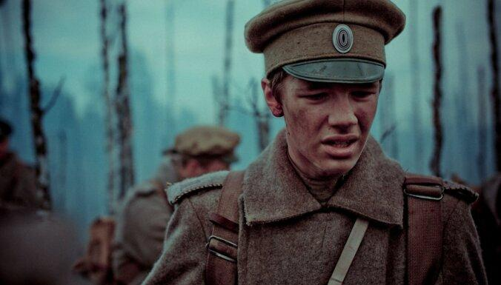

Filmas galvenais varonis Artūrs Vanags (lomā Oto Brantevics) sākumā ir 16 gadus vecs reālskolas priekšpēdējās klases skolnieks. Puisis satiek savu pirmo mīlestību, un nākotne šķiet cerību pilna, taču sākas karš. Artūrs sastopas ar grūtām izvēlēm, zaudējumiem, drosmi, nodevību un draudzību.
Filma “Dvēsēlu putenis” ir pieaugšanas stāsts (angl. coming of age). Pieaugšanas stāstu protagonists ir jauns cilvēks, ar kuru kādu notikumu rezultātā notiek būtiska pārvērtība.

1. Izlasi kino zinātniecies Elīnas Reiteres kritikas fragmentu!
Avots: https://www.kinoraksti.lv/domas/dveselu-putenis-ko-vini-redzeja-627
“Iespaidīgajā Dvēseļu puteņa vizuālajā inscenējumā operators Valdis Celmiņš strādā ar rokas kameru un liek lietā savu pieprasīta dokumentālista pieredzi. Kameras acs vienmēr ir Artūram cieši līdzās, dominē tuvplāni un vidējie plāni. Pat ja kameras redzes lokā ir citi personāži, no Artūra samanāms kaut vai neass šineļa stūris kameras kreisajā stūrī, vai arī kadrs identificējas ar viņa skatpunktu.
Šādi organizēts kino tehnikas dispozitīvs Dvēseļu puteni ļauj uztvert kā Artūra nepastarpinātās, it kā dokumentālās kara pieredzes imitējumu pozitīvā nozīmē. Tiek veidots t.s. realitātes efekts, kuru var sasniegt tikai, izmantojot tādus audiovizuālos izteiksmes līdzekļus un ķermeniskā pārdzīvojuma attēlošanas iespējas, kas atbilst mūsdienu skatītāja priekšstatiem par laikmetīgu vizualitāti. Te Dvēseļu putenis seko postklasiskajam kino, kur filmas inscenējumā uzsvars ir nevis uz notikumu atrādīšanu, bet jutekliska pārdzīvojuma radīšanu skatītājā. Kara filmas, izšķiroties par to, ko rādīt un ko nerādīt, novelk robežu, ko ir vai nav iespējams aptvert ar prātu un pakļaut vēstījuma formai.”

2. Jautājumi diskusijai:
- Kuras filmas kara epizodes tev radīja lielāko pārdzīvojumu un kāpēc?
- Kā karš maina filmas galveno varoni Artūru?
- Kas ir kopīgais un atšķirīgais, kā tu uztver spēlfilmu par karu un dokumentālas liecības, piemēram, no 2022. gadā sāktā kara Ukrainā?

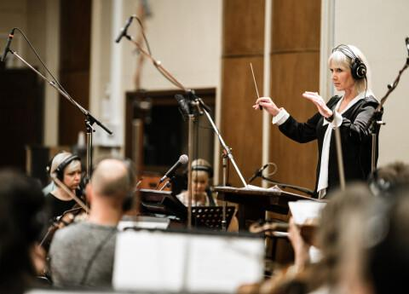

III MŪZIKA
Mūzikas autore filmai ir latviešu izcelsmes ASV komponiste Lolita Ritmane. Viņas vecāki atstāja Latviju Otrā pasaules kara laikā. Lolitas Ritmanes darbs ne reizi vien augsti novērtēts mūzikas un filmu industrijā. Par mūziku filmai “Dvēseļu putenis” komponiste saņēma prestižo “Amerikas Komponistu un autoru apvienības” balvu.
Filmas “Dvēseļu putenis” mūzikas ierakstā piedalījās diriģents Māris Sirmais un Valsts Akadēmiskā kora “Latvija” mākslinieki, kā arī īpaši filmai izveidots orķestris. Filmas mūzika tika novērtēta ar Nacionālo kino balvu "Lielais Kristaps" kategorijā “Labākā mūzika”.

Uzdevums. Darbs ar audio fragmentu, diskusija
Laiks: 20 min.
Mācību priekšmeti: mūzika, kultūra un māksla

1. Noklausies filmas sākuma titru mūziku!
https://open.spotify.com/track/7fAedgTQbJ43qTskmdz2W9?si=a11fcffa2bb24191
2. Jautājums diskusijai:
Kādas intonācijas tu šajā fragmentā saklausi un kādas priekšnojautas par filmā gaidāmajiem notikumiem tās raisa?

Interesanti: dažādi latviešu mūziķi dzied strēlnieku dziesmas https://www.dveseluputenis.lv/lv/ieklausies/

IETEICAMS
Daiņa Īvāna raksts par filmu:
https://www.kinoraksti.lv/sarunas/dveselu-putenis-ja-vinu-dveseles-butu-pukes-615

Agra Redoviča recenzija par filmu:
https://www.kinoraksti.lv/domas/recenzija/dveselu-putena-nacionalais-atveziens-613

Intervija ar Dzintaru Dreibergu un Vili Daudziņu “Rīta panorāmā”: https://www.youtube.com/watch?v=5ndOjUFE7_c

